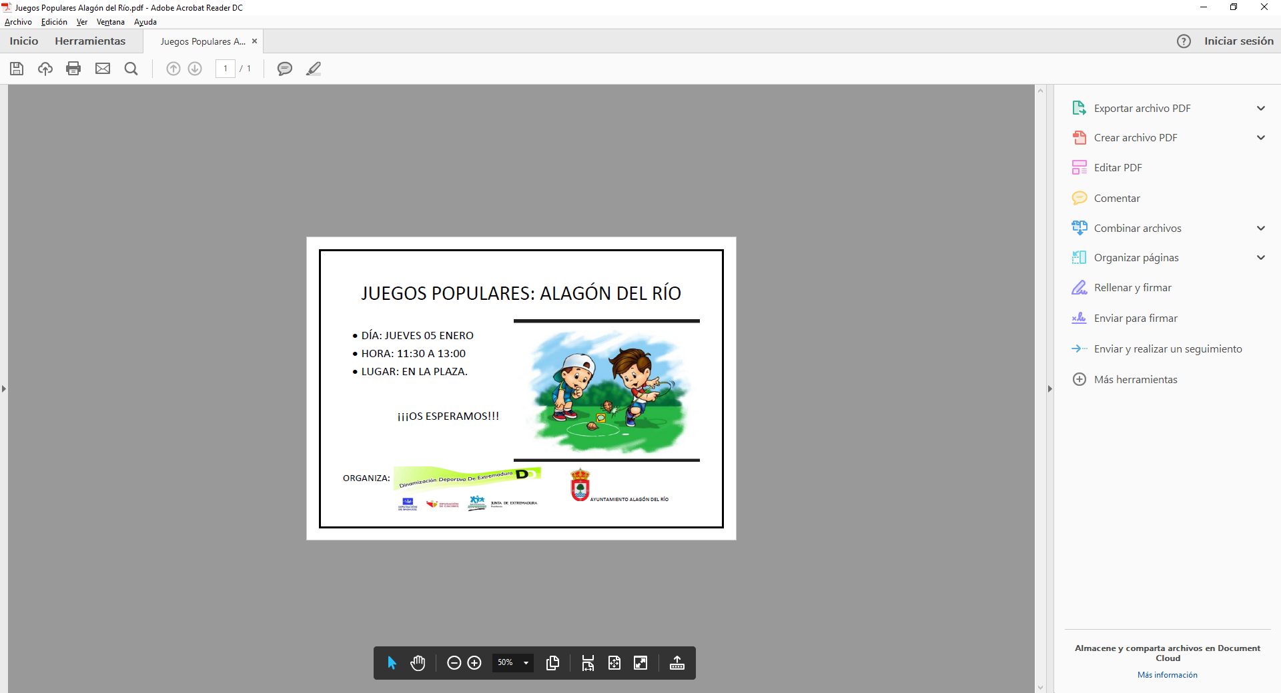

**DÍA: VIERNES 05 DE ENERO**